FACULDADE DE TECNOLOGIA DO ESTADO DE SÃO PAULO

ALGORITMOS E LÓGICA DE PROGRAMAÇÃO

DANIEL BRITO DA SILVA JÚNIOR

TP-05

PROFESSOR SÉRGIO GUSTAVO MEDINA PEREIRA

FIX 40

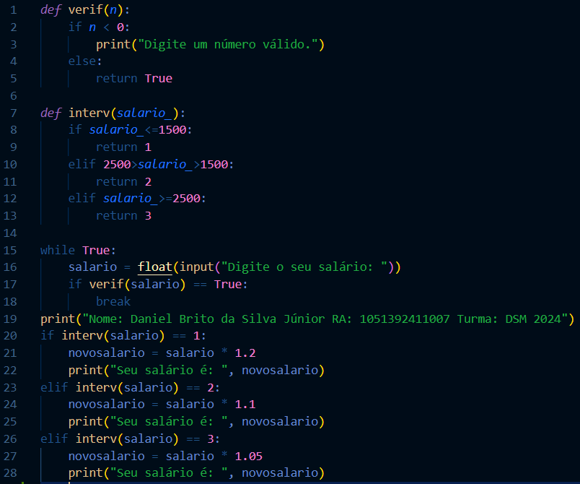

Criando uma função (verif(n)), ele verifica se o valor inserido para salário é valido ou não. Criando uma função (interv(salario_)) , ele divide as diferentes condições em 1, 2 ou 3. Finalizando, ele separa cada condição, adicionando seu respectivo aumento no salário inserido, mostrando na tela o novo salário com aumento.

RESULTADO:



FIX 41.

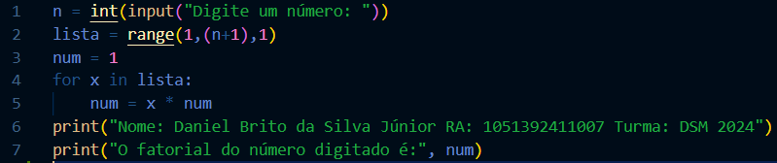

A pessoa entra com o número escolhido para ser calculado o fatorial, em seguida, através do range ele cria uma lista com do inicio (começando com 1) até o número que você escolheu, por exemplo, escolhi 5, ele cria uma lista = [1,2,3,4,5], para que o range crie uma lista até o número escolhido é preciso que adicione (+1), por isso o parâmetro final do range é (n+1). Continuando, ele calcula o fatorial através de num = x * num (com o num mudando a cada resultado das operações).

RESULTADO:



FIX 42.

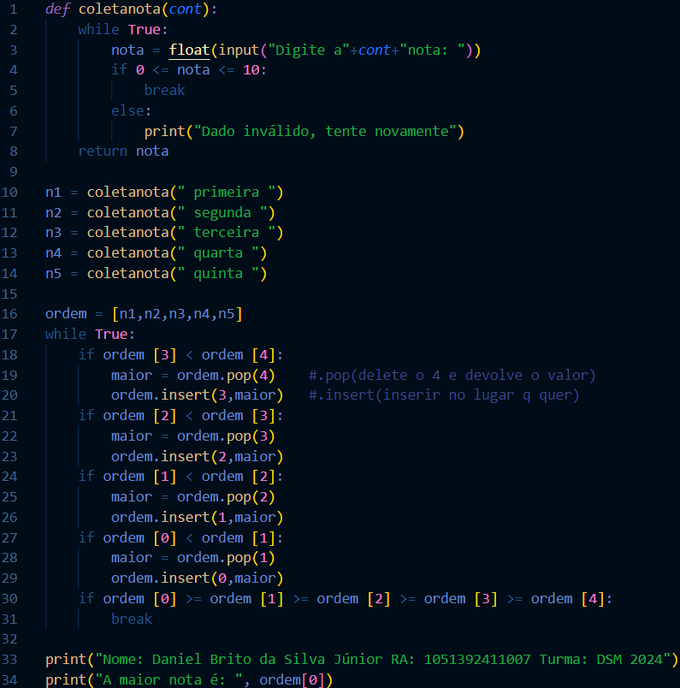

Crio uma função para coletar as notas, usando (while True: / break ), posso fazer ele voltar caso a pessoa digite algo inválido e passando pra frente caso esteja correta o dado inserido. A função serve para não precisar ficar escrevendo toda hora pedindo a primeira, segunda, terceira... nota. Depois do usuário inserir todas as 5 notas, ele vai organizar as notas em uma lista de forma decrescente, para isso, usei condições para separar cada acontecimento, usei .pop para mostrar qual eu quero mudar de lugar e .insert para especificar onde eu quero colocar, no caso, no lugar de outro, já que ele é menor ou maior que o outro valor. Sendo assim, no final ele vai mostrar sempre o ordem[0], que é o maior da lista.

RESULTADO:

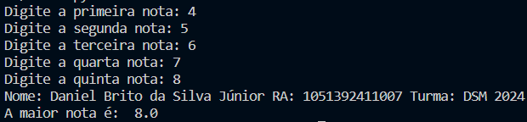

FIX 43.

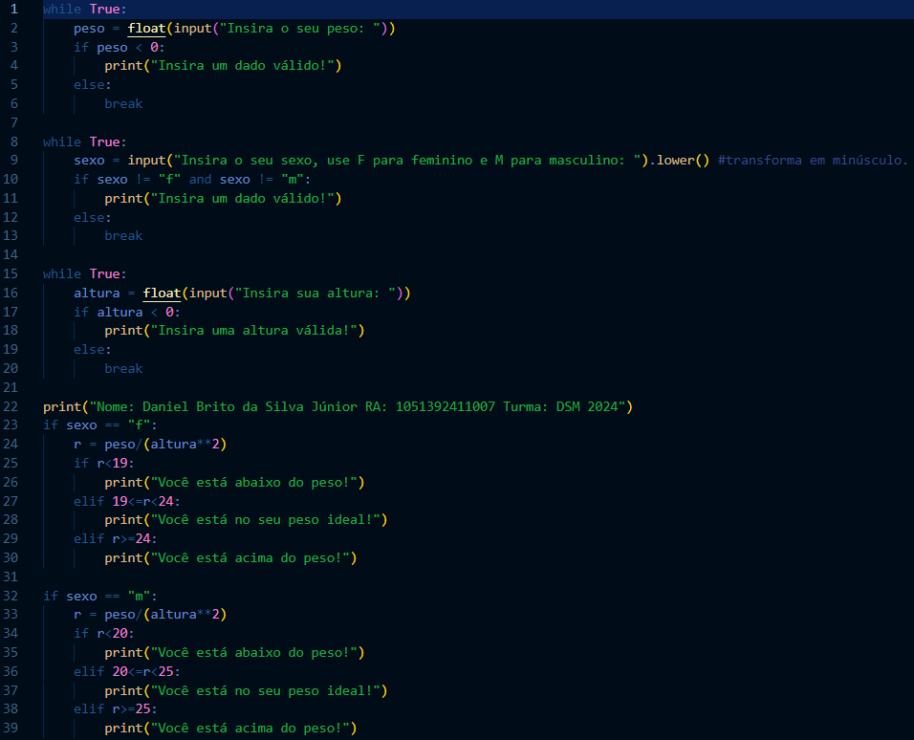

Começo usando o (while True: / break) para um método de verificação para ver se o valor é válido ou não, caso não for válido, ele volta e pede para a pessoa escrever novamente, repetindo isso 3 vezes, na parte do peso, na parte do sexo e na parte da altura. Dando andamento no código, dividi caso a pessoa for masculina ou feminino. Se for [F], ele realiza aquelas condições referentes ao feminino e se for [M], realiza as outras condições, referentes ao masculino.

RESULTADO:

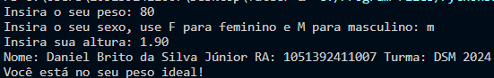

FIX 44.

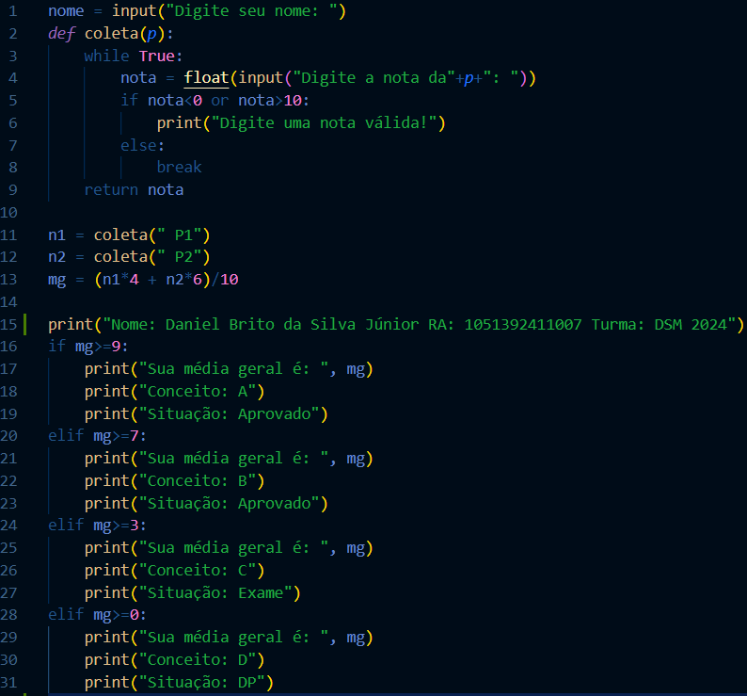

Crio a função coleta(p), que vai coletar as duas notas da pessoa, usando a função para não ter que repetir pedindo as notas duas vezes. Para calcular usei a fórmula 🡪 mg = (n1*4 + n2*6)10.

Usando as condições, especificando cada tipo de situação, aparece a média geral do aluno (P1 e P2) + conceito(A,B ou C) + situação(Aprovado, Exame e DP).

RESULTADO:

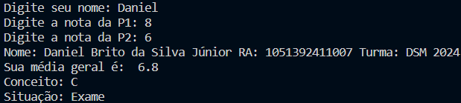

FIX 45.

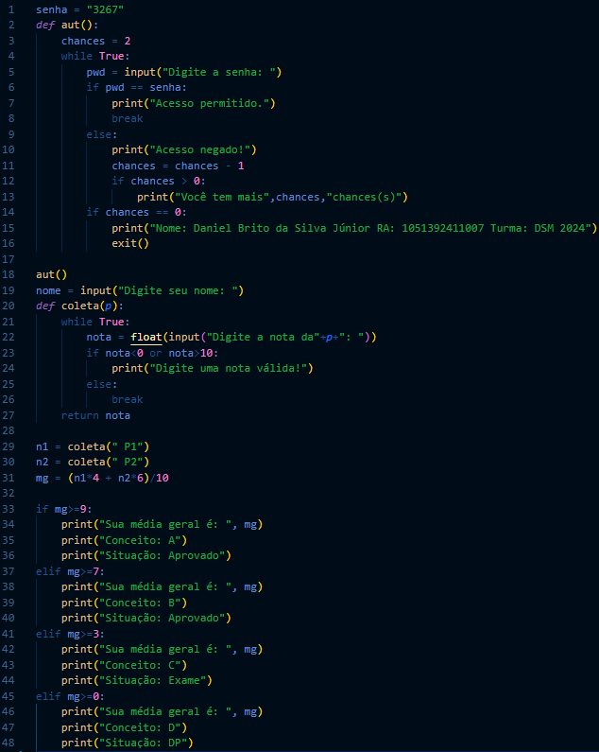

Criando uma forma de autenticação, usando função, foi estabelecida uma senha, caso a pessoa erre uma vez, vai diminuindo o número de tentativas, sendo o max de 2 tentativas. Se a pessoa errar a senha, aparece acesso negado e se acertar acesso permitido. E a média calcula da mesma forma que o exercício fix 44.

RESULTADO:



QUESTIONÁRIO.

1. Letra C, o código não funciona por conta que o valor de idade1 está sem aspas.
2. Letra B.
3. Letra A.
4. Letra B.
5. Letra A.
6. Letra B.
7. Letra A.